**南非汽车产业技术性贸易措施**

发布时间： 2022-03-24 15:28      发布人：陈力      发布部门：通关运行科      浏览次数：7

南非是非洲地区最为发达的国家，也是非洲地区最大的汽车消费市场。参照发达国家，南非建立了较完善的汽车产业技术性贸易措施体系。

职能机构。南非国家标准局(South African Bureau of Standards，SABS)隶属于南非贸工部，在南非标准化管理中发挥着重要作用。SABS同时也是一个中立的第三方认证机构。SABS 认证广泛应用于化学制品，生物制品，纤维制品和服装，机械制品，安全设备，电工产品，土木建筑，汽车产品等领域。SABS对符合认证要求的产品授予SABS标志使用权。

南非国家强制性技术规范管理局（National Regulator for Compulsary Specifications Specifications，NRCS）曾隶属于南非国家标准局，后独立并升格为南非标准局的平行单位，现隶属于南非贸工部。主要负责汽车产品技术法规的制定、监督实施、制裁处罚等。

技术法规和标准。技术法规层面，南非针对整车产品和零部件分别制定了强制性技术规范。标准层面，南非标准局制定了大量的南非国家标准—SABS标准。截至2019年12月，车辆产品的SABS标准总计400多项，大部分为推荐性标准，少部分因强制性技术规范的引用而成为强制性标准。登录www.sabs.co.za可获取南非关于整车系统和零部件方面的标准。

认证体系。被纳入强制认证的汽车产品包括：乘用车、客车、载货车、挂车、摩托车、拖拉机、特种车辆、车辆零部件。南非对整车的认证主要包括两个部分：测试报告的审查和样车的一致性检查。进口样车的检测可以安排在生产商所在境内实验室或者南非本土实验室进行。南非国家强制性技术规范管理局承认的实验室包括以下三类：（1）通过国际或地区多边互认协议，得到南非承认的试验室；（2）南非国家认可体系或国际试验室认可合作组织下属认可机构，按照 ISO/IEC 17025 《检测和校准实验室能力的通用要求》认可的实验室；（3）已由南非法规主管机关按照 ISO/IEC 17025 要求进行评估，并认定为合格的实验室。

WTO与TBT通报情况。南非于1995年加入WTO。截至2021年1月31日，南非共发布46项涉及机动车的TBT通报，大多数涉及乘用车、客车、挂车、拖拉机等整车，少量涉及制动器衬片、牵引支架等零部件。

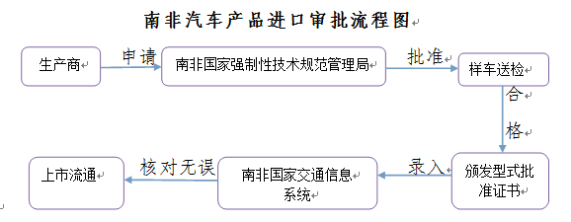

来源：湖南省技贸措施信息网